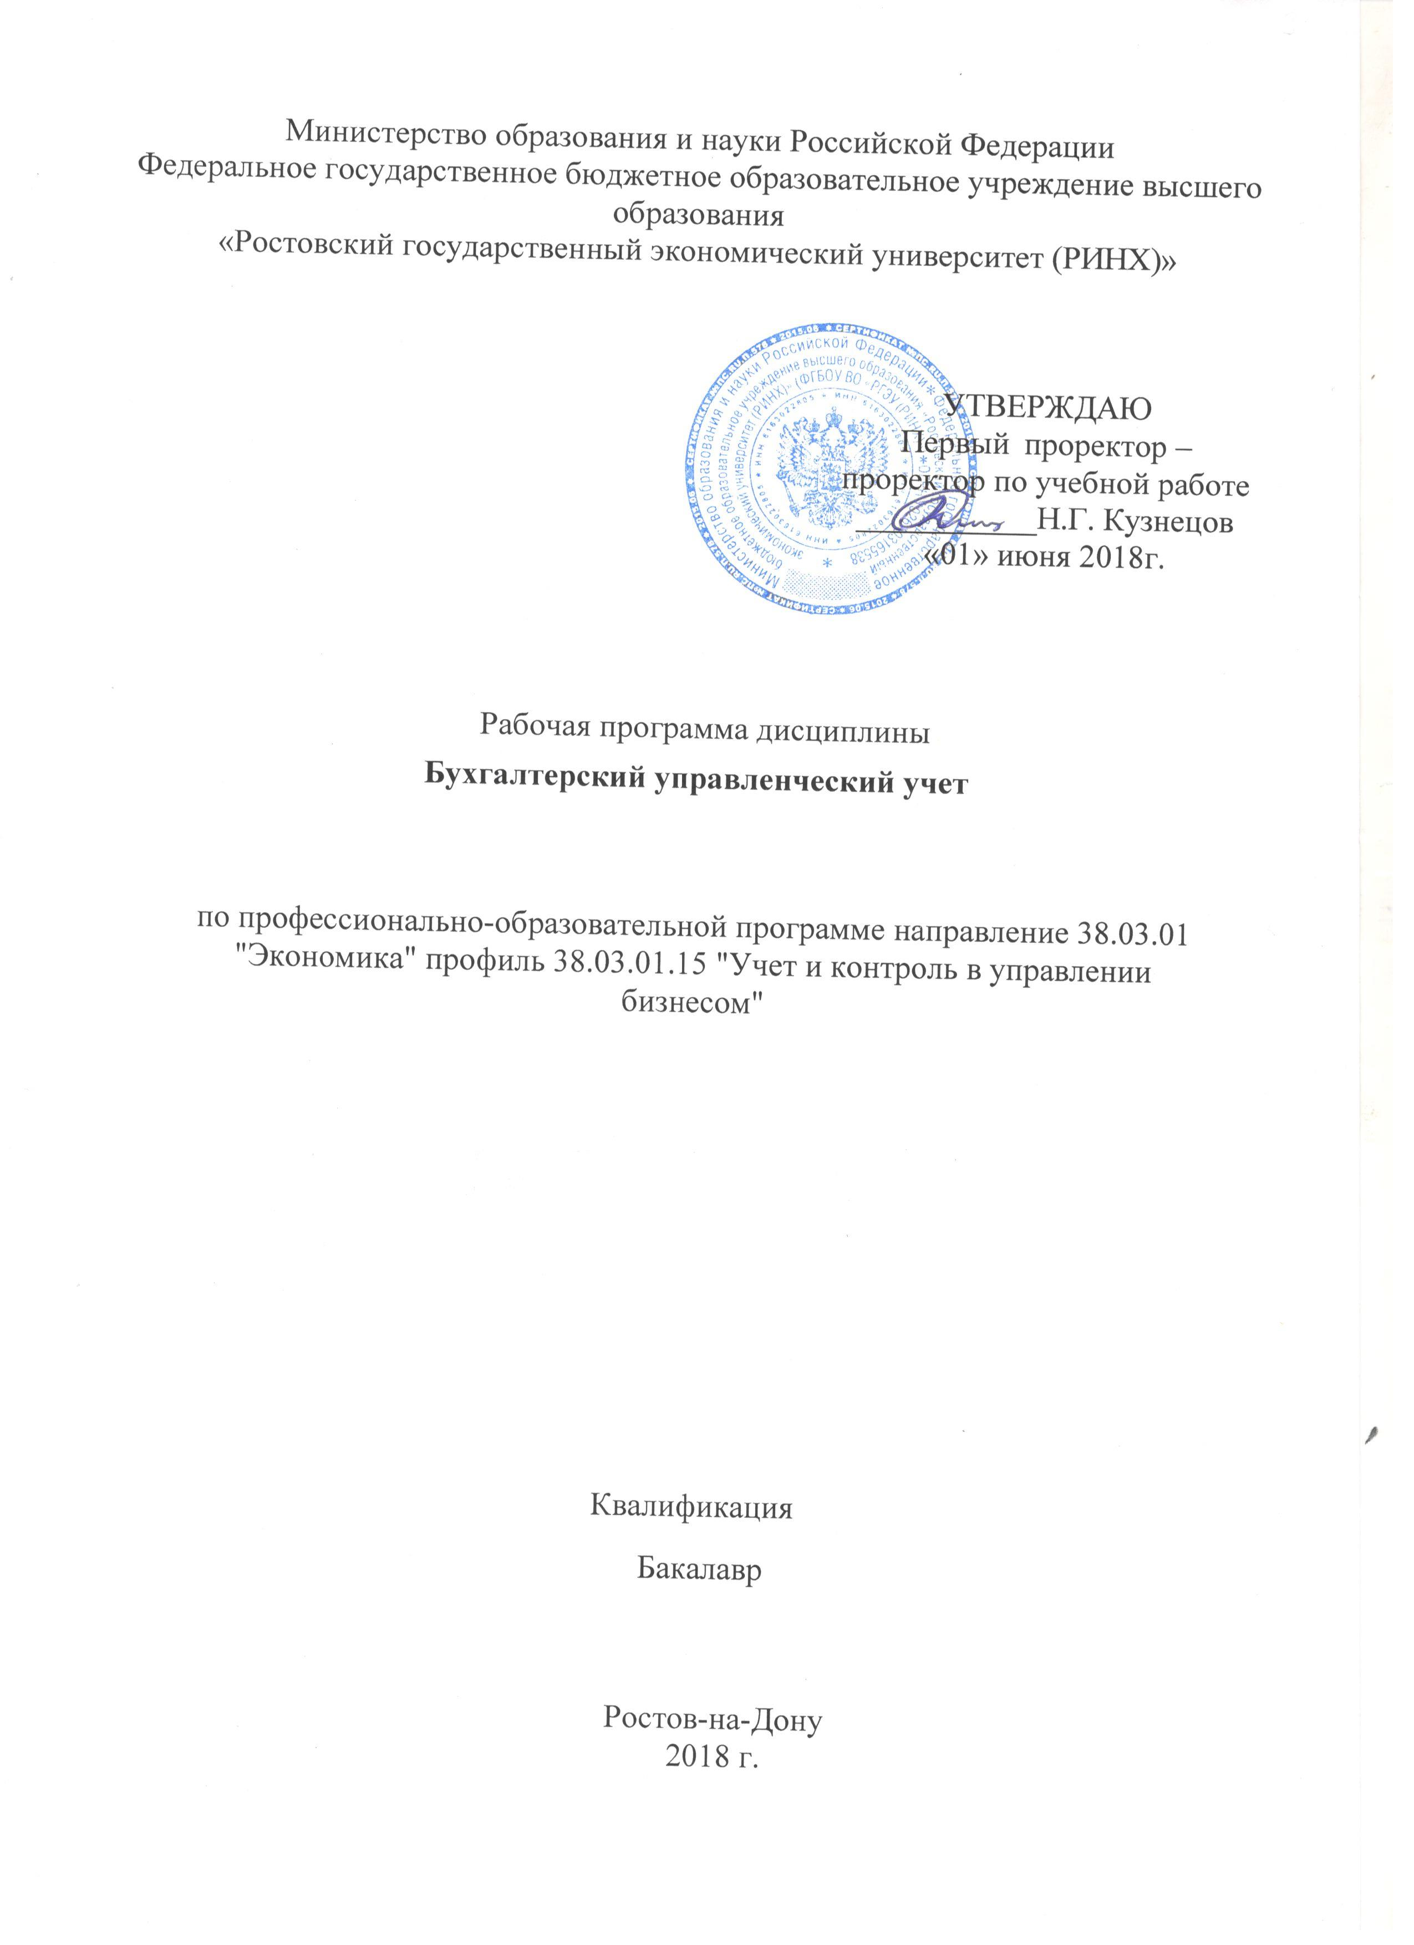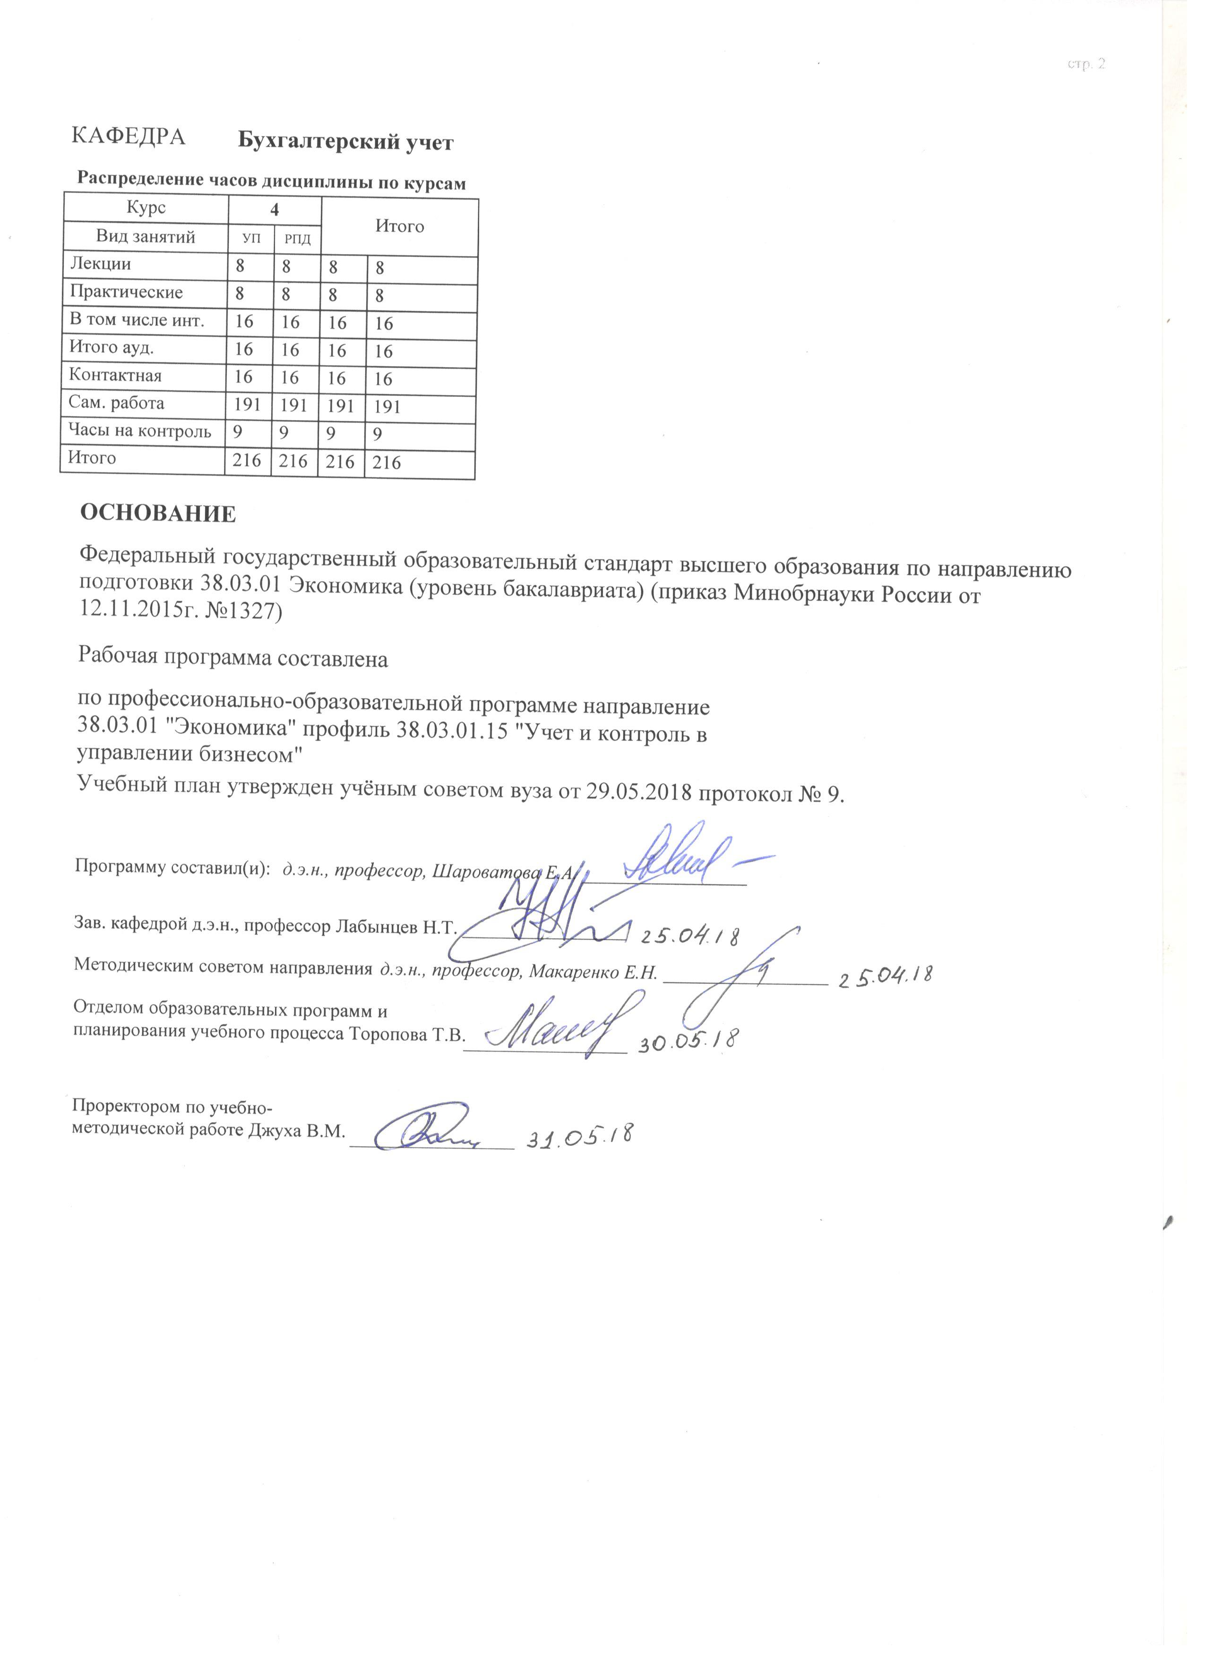

|  |  |  |  |  |  |  |
| --- | --- | --- | --- | --- | --- | --- |
| УП: z38.03.01.15_1.plx | | |  |  | стр. 3 | |
|  |  |  |  |  |  |  |
|  | | | | | | |
|  |  |  |  |  |  |  |
|  |  | **Визирование РПД для исполнения в очередном учебном году** | |  |  |  |
|  |  |  |  |  |  |  |
|  | Отдел образовательных программ и планирования учебного процесса Торопова Т.В. __________  Рабочая программа пересмотрена, обсуждена и одобрена для исполнения в 2019-2020 учебном году на заседании кафедры Бухгалтерский учет  Зав. кафедрой д.э.н., профессор Лабынцев Н.Т. _________________  Программу составил(и): д.э.н., профессор, Шароватова Е.А. _________________ | | | | |  |
|  |  |  |  |  |  |  |
|  | | | | | | |
|  |  |  |  |  |  |  |
|  |  | **Визирование РПД для исполнения в очередном учебном году** | |  |  |  |
|  |  |  |  |  |  |  |
|  | Отдел образовательных программ и планирования учебного процесса Торопова Т.В. __________  Рабочая программа пересмотрена, обсуждена и одобрена для исполнения в 2020-2021 учебном году на заседании кафедры Бухгалтерский учет  Зав. кафедрой д.э.н., профессор Лабынцев Н.Т. _________________  Программу составил(и): д.э.н., профессор, Шароватова Е.А. _________________ | | | | |  |
|  |  |  |  |  |  |  |
|  | | | | | | |
|  |  |  |  |  |  |  |
|  |  | **Визирование РПД для исполнения в очередном учебном году** | |  |  |  |
|  |  |  |  |  |  |  |
|  | Отдел образовательных программ и планирования учебного процесса Торопова Т.В. __________  Рабочая программа пересмотрена, обсуждена и одобрена для исполнения в 2021-2022 учебном году на заседании кафедры Бухгалтерский учет  Зав. кафедрой: д.э.н., профессор Лабынцев Н.Т. _________________  Программу составил(и): д.э.н., профессор, Шароватова Е.А. _________________ | | | | |  |
|  |  |  |  |  |  |  |
|  | | | | | | |
|  |  |  |  |  |  |  |
|  |  | **Визирование РПД для исполнения в очередном учебном году** | |  |  |  |
|  |  |  |  |  |  |  |
|  | Отдел образовательных программ и планирования учебного процесса Торопова Т.В. __________  Рабочая программа пересмотрена, обсуждена и одобрена для исполнения в 2022-2023 учебном году на заседании кафедры Бухгалтерский учет  Зав. кафедрой: д.э.н., профессор Лабынцев Н.Т. _________________  Программу составил(и): д.э.н., профессор, Шароватова Е.А. _________________ | | | | |  |

|  |  |  |  |  |
| --- | --- | --- | --- | --- |
| УП: z38.03.01.15_1.plx | | |  | стр. 4 |
| **1. ЦЕЛИ ОСВОЕНИЯ ДИСЦИПЛИНЫ** | | | | |
| 1.1 | Цель: развитие совокупности компетенций, определяющих формирование у студентов теоретических знаний и практических навыков по методологии и технологии бухгалтерского управленческого учета в организациях; формирование управленческих решений. | | | |
| 1.2 | Задачи: формирование у студентов глубоких и устойчивых знаний о содержании бухгалтерского управленческого учета как базовой дисциплины в системе специальных дисциплин, егопринципах и назначении; усвоение теоретических основ и получение практических знаний в части исчисления затрат на производство и реализацию и их группировки по видам, объектам калькулирования, местам возникновения и центрам ответственности; формирование представления о современных системах производственного учета и условиях их применения в зависимости от отраслевой и технологической специфики организации; получение практических навыков в части использования информации управленческого учета для принятия эффективных управленческих решений в современных условиях неопределенности и жесткой конкурентной борьбы; приобретение умений и навыков по подготовке внутрифирменной управленческой отчетности с учетом отраслевой специфики экономического субъекта; возможность применения полученных знаний для создания более эффективной системы управления финансово-экономической деятельностью фирмы. | | | |
|  |  |  |  |  |
| **2. МЕСТО ДИСЦИПЛИНЫ В СТРУКТУРЕ ОБРАЗОВАТЕЛЬНОЙ ПРОГРАММЫ** | | | | |
| Цикл (раздел) ООП: | | Б1.В | | |
| **2.1** | **Требования к предварительной подготовке обучающегося:** | | | |
| 2.1.1 | Необходимыми условиями для успешного освоения дисциплины являются навыки, знания и умения, полученные в результате освоения дисциплин: | | | |
| 2.1.2 | Бухгалтерский финансовый учет | | | |
| 2.1.3 | Математические методы в экономике | | | |
| 2.1.4 | Методы принятия управленческих решений | | | |
| **2.2** | **Дисциплины и практики, для которых освоение данной дисциплины (модуля) необходимо как предшествующее:** | | | |
| 2.2.1 | Основы аудита | | | |
| 2.2.2 | Бухгалтерская финансовая отчетность | | | |
|  |  |  |  |  |
| **3. ТРЕБОВАНИЯ К РЕЗУЛЬТАТАМ ОСВОЕНИЯ ДИСЦИПЛИНЫ** | | | | |
| **ОК-6: способностью использовать основы правовых знаний в различных сферах деятельности** | | | | |
| **Знать:** | | | | |
| Правовое обеспечение для достижения цели и выполнения задач управленческого учета в информационно- коммуникативной среде экономического субъекта;  Вариации корпоративного правового обеспечения для достижения цели и выполнения задач управленческого учета в информационно-коммуникативной среде экономического субъекта;  Приемы разработки корпоративного правового обеспечения для достижения цели и выполнения задач управленческого учета в информационно-коммуникативной среде экономического субъекта. | | | | |
| **Уметь:** | | | | |
| Диагностировать действующую систему стандартизацииуправленческого учета в различных сферах деятельности;  Формировать типовую структуру стандарта по управленческому учету экономического субъекта;  Применять методический подход к формированию стандарта по управленческому учету в различных сферах деятельности экономического субъекта. | | | | |
| **Владеть:** | | | | |
| Приемами оценки типового стандарта по управленческому учету экономического субъекта;  Методами отбора и оценки исходных данных для оценки информационного обеспечения управленческого учета;  Навыками выявления проблем экономического характера при анализе эффективности производственной деятельности. | | | | |
| **ОПК-2: способностью осуществлять сбор, анализ и обработку данных, необходимых для решения профессиональных задач** | | | | |
| **Знать:** | | | | |
| Основные подходы к обобщению экономической информации в сфере управленческого учета;  Основные приемы и методы получения и обобщения экономической информации в сфере управленческого учета;  Методические основы управления хозяйственной деятельностью на базе структурирования затрат экономического субъекта. | | | | |
| **Уметь:** | | | | |
| Определить состав необходимых для управления учетно- экономических показателей;  Провести расчет экономических показателей для целей управления из системы управленческого учета;  Обосновать приемы сбора, анализа и обработки данных, необходимых для решения профессиональных задач в области управленческого учета. | | | | |
| **Владеть:** | | | | |

|  |  |  |  |  |  |  |  |  |  |
| --- | --- | --- | --- | --- | --- | --- | --- | --- | --- |
| УП: z38.03.01.15_1.plx | | |  |  |  |  |  |  | стр. 5 |
| Методическими основами систематизации и обобщения информации управленческого учета;  Методическими основами получения количественных и качественных показателей управленческого учета в соответствии с задачами управления экономическим субъектом;  Способностью обобщать свой собственный опыт и опыт окружающего социума и делать обоснованные выводы. | | | | | | | | | |
| **ПК-3: способностью выполнять необходимые для составления экономических разделов планов расчеты, обосновывать их и представлять результаты работы в соответствии с принятыми в организации стандартами** | | | | | | | | | |
| **Знать:** | | | | | | | | | |
| Значение экономических показателей в отношении различных объектов управленческого учета, влияющих на финансовые результаты организации;  Основные подходы к расчету различных экономических показателей, имеющих влияние на финансовые результаты организации;  Варианты определения влияния различных аналитических показателей объектов управленческого учета на финансовые результаты в системе менеджмента организации. | | | | | | | | | |
| **Уметь:** | | | | | | | | | |
| Формировать набор экономических показателей в отношении различных объектов управленческого учета, влияющих на финансовые результаты организации;  Выбирать оптимальные для организации возможные методики расчета различных экономических показателей, имеющих влияние на финансовые результаты организации;  Использовать методики расчета различных экономических показателей, имеющих влияние на прибыль организации, для оценки результативности бизнеса. | | | | | | | | | |
| **Владеть:** | | | | | | | | | |
| Навыками группировки экономических показателей из системы управленческого учета для последующей их оценки и анализа;  Способностью получать обобщения экономически показателей в разрезе объектов управленческого учета для оценки различных производственных ситуаций;  Методикой оценки влияния результатов участия объектов управленческого учета в формировании совокупной прибыли организации. | | | | | | | | | |
| **ПК-5: способностью анализировать и интерпретировать финансовую, бухгалтерскую и иную информацию, содержащуюся в отчетности предприятий различных форм собственности, организаций, ведомств и т.д. и использовать полученные сведения для принятия управленческих решений** | | | | | | | | | |
| **Знать:** | | | | | | | | | |
| Значение управленческого учета в системе управления хозяйственной деятельностью;  Основные показатели, позволяющие контролировать, анализировать и регулировать доходы и расходы предприятия и источники их получения;  Методы расчета основных показателей, позволяющие контролировать, анализировать и регулировать доходы и расходы предприятия и источники их получения. | | | | | | | | | |
| **Уметь:** | | | | | | | | | |
| Формировать структуру показателей в зависимости от целейуправления на основе различных группировок затрат экономического субъекта;  Применять показатели управленческого учета в целях принятия управленческих решений, ценообразования, выбора наиболее эффективных направлений деятельности на основе различных группировок затрат;  Использовать методику расчетапоказателей управленческого учета в целях принятия управленческих решений, ценообразования, выбора наиболее эффективных направлений деятельности на основе различных группировок затрат. | | | | | | | | | |
| **Владеть:** | | | | | | | | | |
| Навыками обработки экономической информации из системы управленческого учета экономического субъекта;  Способностью использовать теоретические знания в части обработки экономической информации из системы управленческого учета экономического субъектав различных производственных ситуациях;  Методикой разрешения кризисных ситуаций в организации на основе знаний приемов и способов обработки информации управленческого учета. | | | | | | | | | |
|  |  |  |  |  |  |  |  |  |  |
| **4. СТРУКТУРА И СОДЕРЖАНИЕ ДИСЦИПЛИНЫ (МОДУЛЯ)** | | | | | | | | | |
| **Код занятия** | **Наименование разделов и тем /вид занятия/** | **Семестр / Курс** | | **Часов** | **Компетен-**  **ции** | **Литература** | **Интер акт.** | **Примечание** | |
|  | **Раздел 1. Введение в управленческий учет** |  | |  |  |  |  |  | |

|  |  |  |  |  |  |  |  |  |  |
| --- | --- | --- | --- | --- | --- | --- | --- | --- | --- |
| УП: z38.03.01.15_1.plx | | |  |  |  |  |  |  | стр. 6 |
| 1.1 | Тема 1.1. Содержание, принципы и назначение управленческого учета  Содержание управленческого учета и его место в системе хозяйственного учета. Предпосылки появления управленческого учета в РФ.  Управленческий учет как элемент информационной системы организации. Цель и задачи управленческого учета. Предмет и объект управленческого учета.  Принципы учета для управления. Сравнительная характеристика финансового и управленческого учета /Лек/ | 4 | | 2 | ОК-6 ОПК- 2 ПК-3 ПК- 5 | Л1.5 Л1.1 Л1.4 Л1.3 Л1.2 Л2.2 Л2.1 Л3.1 Л3.2 | 2 |  | |
| 1.2 | Тема 1.1. Содержание, принципы и назначение управленческого учета  Содержание управленческого учета и его место в системе хозяйственного учета. Предпосылки появления управленческого учета в РФ.  Управленческий учет как элемент информационной системы организации. Цель и задачи управленческого учета. Предмет и объект управленческого учета.  Принципы учета для управления. Сравнительная характеристика финансового и управленческого учета /Пр/ | 4 | | 2 | ОК-6 ОПК- 2 ПК-3 ПК- 5 | Л1.5 Л1.1 Л1.4 Л1.3 Л1.2 Л2.2 Л2.1 Л3.1 Л3.2 | 2 |  | |
| 1.3 | Тема 1.1. Содержание, принципы и назначение управленческого учета  Темы рефератов:  1. Содержание управленческого учета и его место в системе хозяйственного учета.  2.Предпосылки появления управленческого учета в РФ.  3.Управленческий учет как элемент информационной системы организации.  4.Цель и задачи управленческого учета.  5.Предмет и объект управленческого учета.  6.Принципы учета для управления.  7.Сравнительная характеристика финансового и управленческого учета /Ср/ | 4 | | 46 | ОК-6 ОПК- 2 ПК-3 ПК- 5 | Л1.5 Л1.1 Л1.4 Л1.3 Л1.2 Л2.2 Л2.1 Л3.1 Л3.2 | 0 |  | |
| 1.4 | Тема 1.2. Затраты как объект управленческого учета.  Сущность и различия понятий издержки, затраты и расходы/  Особенности классификации затрат в управленческом учете.  Зависимость затрат от изменения объема производства и сбыта продукции, деление затрат на постоянные и переменные.  Понятие точки нулевой прибыли (безубыточности). Использование данных о величине маржинального дохода для оптимизации управленческих решений /Лек/ | 4 | | 2 | ОК-6 ОПК- 2 ПК-3 ПК- 5 | Л1.5 Л1.1 Л1.4 Л1.3 Л1.2 Л2.2 Л2.1 Л3.1 Л3.2 | 2 |  | |

|  |  |  |  |  |  |  |  |  |  |
| --- | --- | --- | --- | --- | --- | --- | --- | --- | --- |
| УП: z38.03.01.15_1.plx | | |  |  |  |  |  |  | стр. 7 |
| 1.5 | Тема 1.2. Затраты как объект управленческого учета.  Сущность и различия понятий издержки, затраты и расходы/  Особенности классификации затрат в управленческом учете.  Зависимость затрат от изменения объема производства и сбыта продукции, деление затрат на постоянные и переменные.  Понятие точки нулевой прибыли (безубыточности). Использование данных о величине маржинального дохода для оптимизации управленческих решений /Пр/ | 4 | | 2 | ОК-6 ОПК- 2 ПК-3 ПК- 5 | Л1.5 Л1.1 Л1.4 Л1.3 Л1.2 Л2.2 Л2.1 Л3.1 Л3.2 | 2 |  | |
| 1.6 | Тема 1.2. Затраты как объект управленческого учета.  Темы рефератов:  1.Сущность и различия понятий издержки, затраты и расходы.  2.Особенности классификации затрат в управленческом учете.  3.Зависимость затрат от изменения объема производства и сбыта продукции, деление затрат на постоянные и переменные.  4.Понятие точки нулевойприбыли (безубыточности).  5.Использование данных о величине маржинальногодохода для оптимизации управленческих решений /Ср/ | 4 | | 46 | ОК-6 ОПК- 2 ПК-3 ПК- 5 | Л1.5 Л1.1 Л1.4 Л1.3 Л1.2 Л2.2 Л2.1 Л3.1 Л3.2 | 0 |  | |
|  | **Раздел 2. Организация управленческого учета** |  | |  |  |  |  |  | |
| 2.1 | Тема 2.1. Классификация методов учета затрат и калькулирования себестоимости продукции.  Позаказный метод учета затрат и калькулирования себестоимости продукции. Попроцессный метод учета затрат и калькулирования себестоимости продукции. Попередельный метод учета затрат и калькулирования себестоимости продукции. Методы смешанного калькулирования себестоимости продукции /Лек/ | 4 | | 2 | ОК-6 ОПК- 2 ПК-3 ПК- 5 | Л1.5 Л1.1 Л1.4 Л1.3 Л1.2 Л2.2 Л2.1 Л3.1 Л3.2 | 2 |  | |
| 2.2 | Тема 2.1. Классификация методов учета затрат и калькулирования себестоимости продукции.  Позаказный метод учета затрат и калькулирования себестоимости продукции. Попроцессный метод учета затрат и калькулирования себестоимости продукции. Попередельный метод учета затрат и калькулирования себестоимости продукции. Методы смешанного калькулирования себестоимости продукции /Пр/ | 4 | | 2 | ОК-6 ОПК- 2 ПК-3 ПК- 5 | Л1.5 Л1.1 Л1.4 Л1.3 Л1.2 Л2.2 Л2.1 Л3.1 Л3.2 | 2 |  | |

|  |  |  |  |  |  |  |  |  |  |
| --- | --- | --- | --- | --- | --- | --- | --- | --- | --- |
| УП: z38.03.01.15_1.plx | | |  |  |  |  |  |  | стр. 8 |
| 2.3 | Тема 2.1. Классификация методов учета затрат и калькулирования себестоимости продукции.  Позаказный метод учета затрат и калькулирования себестоимости продукции. Попроцессный метод учета затрат и калькулирования себестоимости продукции. Попередельный метод учета затрат и калькулирования себестоимости продукции. Методы смешанного калькулирования себестоимости продукции /Ср/ | 4 | | 46 | ОК-6 ОПК- 2 ПК-3 ПК- 5 | Л1.5 Л1.1 Л1.4 Л1.3 Л1.2 Л2.2 Л2.1 Л3.1 Л3.2 | 0 |  | |
| 2.4 | Тема 2.2. Бюджетирование в системе управленческого учета  Экономическая сущность бюджетирования, его роль и место в микроэкономике. Методические основы организации бюджетирования.  Технология бюджетирования /Лек/ | 4 | | 2 | ОК-6 ОПК- 2 ПК-3 ПК- 5 | Л1.5 Л1.1 Л1.4 Л1.3 Л1.2 Л2.2 Л2.1 Л3.1 Л3.2 | 2 |  | |
| 2.5 | Тема 2.2. Бюджетирование в системе управленческого учета  Экономическая сущность бюджетирования, его роль и место в микроэкономике. Методические основы организации бюджетирования.  Технология бюджетирования /Пр/ | 4 | | 2 | ОК-6 ОПК- 2 ПК-3 ПК- 5 | Л1.5 Л1.1 Л1.4 Л1.3 Л1.2 Л2.2 Л2.1 Л3.1 Л3.2 | 2 |  | |
| 2.6 | Тема 2.2. Бюджетирование в системе управленческого учета  Экономическая сущность бюджетирования, его роль и место в микроэкономике. Методические основы организации бюджетирования.  Технология бюджетирования /Ср/ | 4 | | 17 | ОК-6 ОПК- 2 ПК-3 ПК- 5 | Л1.5 Л1.1 Л1.4 Л1.3 Л1.2 Л2.2 Л2.1 Л3.1 Л3.2 | 0 |  | |
| 2.7 | Курсовая работа  Перечень тем представлен в приложении 1 /Ср/ | 4 | | 36 | ОК-6 ОПК- 2 ПК-3 ПК- 5 | Л1.5 Л1.1 Л1.4 Л1.3 Л1.2 Л2.2 Л2.1 Л3.1 Л3.2 | 0 |  | |
| 2.8 | /Экзамен/ | 4 | | 9 | ОК-6 ОПК- 2 ПК-3 ПК- 5 | Л1.5 Л1.1 Л1.4 Л1.3 Л1.2 Л2.2 Л2.1 Л3.1 Л3.2 | 0 |  | |
|  |  |  |  |  |  |  |  |  |  |
| **5. ФОНД ОЦЕНОЧНЫХ СРЕДСТВ** | | | | | | | | | |
| **5.1. Фонд оценочных средств для проведения промежуточной аттестации** | | | | | | | | | |
| Вопросы к экзамену:  1. Содержание управленческого учета и его место в системе хозяйственного учета.  2. Предпосылки появления управленческого учета в РФ.  3. Управленческий учет как элемент информационной системы организации.  4. Цель и задачи управленческого учета.  5. Предмет и объект управленческого учета.  6. Принципы учета для целей управления.  7. Сравнительная характеристика финансового и управленческого учета.  8. Сущность и различия понятий издержки, затраты и расходы.  9. Особенности классификации затрат в управленческом учете.  10. Зависимость затрат от изменения объема производства и сбыта продукции, деление затрат на постоянные и переменные.  11. Понятие точки нулевой прибыли (безубыточности).  12. Использование данных о величине маржинального дохода для оптимизации управленческих решений.  13. Понятие о системе учета затрат на производство и ее слагаемых.  14. Экономическая сущность себестоимости и её виды: цеховая, производственная, полная, индивидуальная, среднеотраслевая, плановая, фактическая.  15. Состав затрат в структуре себестоимости для целей управленческого, бухгалтерского и налогового учета. | | | | | | | | | |

|  |  |  |  |  |  |  |
| --- | --- | --- | --- | --- | --- | --- |
| УП: z38.03.01.15_1.plx | | |  |  |  | стр. 9 |
| 16. Экономическая сущность калькулирования и его значение.  17. Принципы калькулирования в системе управленческого учета  18. Организация управленческого учета по объекту учета затрат и калькулирования себестоимости продукции, выполненных работ и оказанных услуг.  19. Организация управленческого учета по признаку оперативности.  20. Организация управленческого учета по признаку полноты включения затрат в себестоимость продукции, выполненных работ и оказанных услуг.  21. Выбор и проектирование систем учета и контроля затрат в организациях.  22. Позаказный метод учета затрат и калькулирования себестоимости продукции  23. Попроцессный метод учета затрат и калькулирования себестоимости продукции  24. Попередельный метод учета затрат и калькулирования себестоимости продукции  25. Методы смешанногокалькулирования себестоимости продукции  26. Учет фактической себестоимости продукции, достоинства и недостатки метода.  27. Нормативный метод учета затрат.  28. Учет затрат и исчисление себестоимости продукции на основе полной и сокращенной номенклатуры затрат.  29. Организация системы учета полных затрат, её преимущества и недостатки.  30. Система «директ-кост» (direct-cost): методические особенности, достоинства и недостатки. Разновидности методики директ-кост.  31. Использование данных директ-коста для обоснования управленческих решений.  32. Экономическая сущность бюджетирования, его роль и место в микроэкономике.  33. Методические основы организации бюджетирования.  34. Технология бюджетирования.  35. Организация взаимосвязи финансового и управленческого учета.  36. Сущность, значение и правила формирования внутренней управленческой отчетности.  37. Использование данных управленческого учета для обоснования управленческих решений  38. Виды бюджетов и их структур.  39. Взаимосвязь управленческого учета и бюджетирования  40. Объекты управленческого учета | | | | | | |
| **5.2. Фонд оценочных средств для проведения текущего контроля** | | | | | | |
| Структура и содержание фонда оценочных средств представлены в Приложении 1 к рабочей программе дисциплины. | | | | | | |
|  |  |  |  |  |  |  |
| **6. УЧЕБНО-МЕТОДИЧЕСКОЕ И ИНФОРМАЦИОННОЕ ОБЕСПЕЧЕНИЕ ДИСЦИПЛИНЫ (МОДУЛЯ)** | | | | | | |
| **6.1. Рекомендуемая литература** | | | | | | |
| **6.1.1. Основная литература** | | | | | | |
|  | Авторы, составители | Заглавие | | Издательство, год | Колич-во | |
| Л1.1 | Синицкая Н.Я. | Управленческий учет в схемах и определениях: учебное пособие [Электронный ресурс]. - URL:http://biblioclub.ru/index.php? page=book&id=375497 | | М. : Проспект, 2015 | http://biblioclub.ru/ - неограниченный доступ для зарегистрированн ых пользователей | |
| Л1.2 | Лабынцев Н. Т. | Бухгалтерский учет: финансовый и управленческий: учеб. | | М.: Финансы и статистика, 2008 | 490 | |
| Л1.3 | Шеремет А. Д. | Управленческий учет: учеб. | | М.: ИНФРА-М, 2009 | 51 | |
| Л1.4 | Ивашкевич В. Б. | Практикум по управленческому учету и контроллингу: учеб. пособие для студентов, обучающихся по спец. "Финансы и кредит", "Бухгалтерский учет, анализ и аудит" | | М.: Финансы и статистика, 2009 | 100 | |
| Л1.5 | Булгакова С.В. | Управленческий учет: учебник для бакалавров [Электронный ресурс]. - URL: http://biblioclub.ru/index.php? page=book&id=441585 | | Воронеж : Издательский дом ВГУ, 2015 | http://biblioclub.ru/ - неограниченный доступ для зарегистрированн ых пользователей | |
| **6.1.2. Дополнительная литература** | | | | | | |
|  | Авторы, составители | Заглавие | | Издательство, год | Колич-во | |
| Л2.1 | Маркарьян Э. А., Маркарьян С. Э., Герасименко Г. П. | Управленческий анализ в отраслях: Учеб. пособие | | Ростов н/Д: МарТ, 2004 | 398 | |
| Л2.2 | Левкин Г.Г. | Контроллинг и управление логистическими рисками: учебное пособие [Электронный ресурс]. - URL: http://biblioclub.ru/index.php? page=book&id=362872 | | М. ; Берлин : Директ- Медиа, 2015 | http://biblioclub.ru/ - неограниченный доступ для зарегистрированн ых пользователей | |
| **6.1.3. Методические разработки** | | | | | | |

|  |  |  |  |  |  |  |  |
| --- | --- | --- | --- | --- | --- | --- | --- |
| УП: z38.03.01.15_1.plx | | | |  |  |  | стр. 10 |
|  | Авторы, составители | | Заглавие | | Издательство, год | Колич-во | |
| Л3.1 | Шароватова Е. А., Ткаченко И. Ю., Чухрова О. В. | | Бухгалтерский управленческий учет: метод. указания по выполнению курсовой работы | | Ростов н/Д: Изд-во РГЭУ (РИНХ), 2015 | 95 | |
| Л3.2 | Е.В. Коваленко, Р.П. Макарова, А.А. Петрова, И.Р. Трушкина | | Бухгалтерский управленческий учет: Методические указания к практическим занятиям и самостоятельной работе для обучающихся по направлению подготовки 38.03.01 «Экономика» (уровень бакалавриата) / Е.В. Коваленко, Р.П. Макарова, А.А. Петрова, И.Р. Трушкина ; Министерство сельского хозяйства РФ, Санкт- Петербургский государственный аграрный университет, Кафедра бухгалтерского учета и аудита [Электронный ресурс]. - URL: http://biblioclub.ru/index.php? page=book&id=445944 | | СПб. : СПбГАУ, 2016 | http://biblioclub.ru/ - неограниченный доступ для зарегистрированн ых пользователей | |
| **6.2. Перечень ресурсов информационно-телекоммуникационной сети "Интернет"** | | | | | | | |
| Э1 | Теория и практика управленческого учета http://gaap.ru/ | | | | | | |
| Э2 | Интернет-ресурс для бухгалтера http://www.klerk.ru/ | | | | | | |
| Э3 | Бухгалтерский учет. Налоги. Аудит https://www.audit-it.ru/ | | | | | | |
| **6.3. Перечень программного обеспечения** | | | | | | | |
| 6.3.1 | | Microsoft Office | | | | | |
| **6.4 Перечень информационных справочных систем** | | | | | | | |
| 6.4.1 | | Консультант + | | | | | |
|  |  |  |  |  |  |  |  |
| **7. МАТЕРИАЛЬНО-ТЕХНИЧЕСКОЕ ОБЕСПЕЧЕНИЕ ДИСЦИПЛИНЫ (МОДУЛЯ)** | | | | | | | |
| 7.1 | | Помещения для проведения всех видов работ, предусмотренных учебным планом, укомплектованы необходимой специализированной учебной мебелью и техническими средствами обучения. Для проведения лекционных занятий используется демонстрационное оборудование. | | | | | |
|  |  |  |  |  |  |  |  |
| **8. МЕТОДИЧЕСКИЕ УКАЗАНИЯ ДЛЯ ОБУЧАЮЩИХСЯ ПО ОСВОЕНИЮ ДИСЦИПЛИНЫ (МОДУЛЯ)** | | | | | | | |
| Методические указания по освоению дисциплины представлены в Приложении 2 к рабочей программе дисциплины. | | | | | | | |

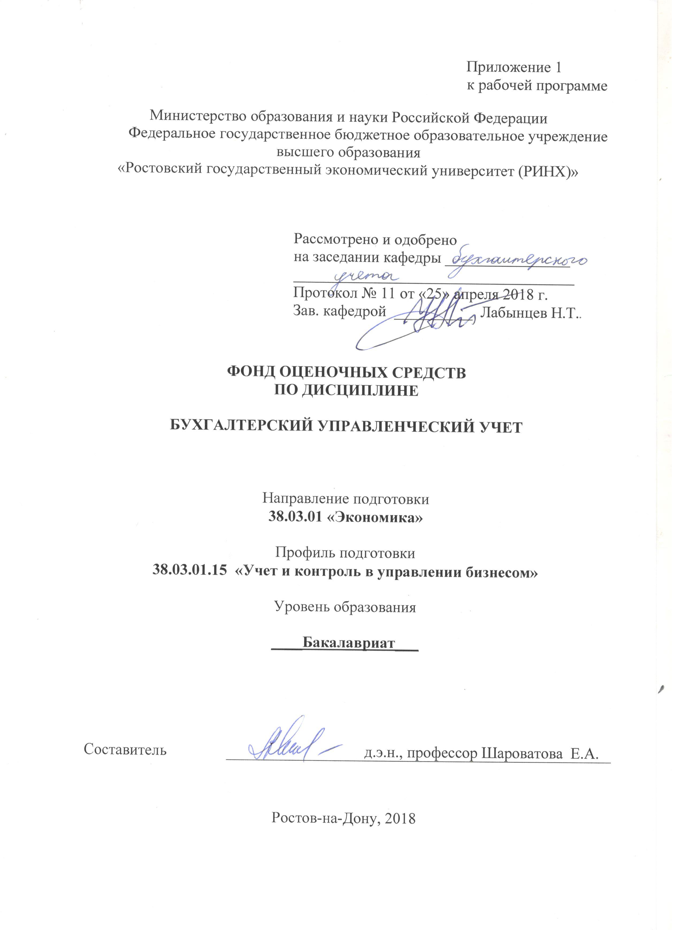

**Оглавление**

1 Перечень компетенций с указанием этапов их формирования в процессе освоения образовательной программы 3

2 Описание показателей и критериев оценивания компетенций на различных этапах их формирования, описание шкал оценивания 3

3 Типовые контрольные задания или иные материалы, необходимые для оценки знаний, умений, навыков и (или) опыта деятельности, характеризующих этапы формирования компетенций в процессе освоения образовательной программы 7

4 Методические материалы, определяющие процедуры оценивания знаний, умений, навыков и (или) опыта деятельности, характеризующих этапы формирования компетенций 13

**1 Перечень компетенций с указанием этапов их формирования в процессе освоения образовательной программы**

Перечень компетенций с указанием этапов их формирования представлен в п. 3. «Требования к результатам освоения дисциплины» рабочей программы дисциплины.

**2 Описание показателей и критериев оценивания компетенций на различных этапах их формирования, описание шкал оценивания**

2.1 Показатели и критерии оценивания компетенций:

|  |  |  |  |
| --- | --- | --- | --- |
| ЗУН, составляющие компетенцию | Показатели оценивания | Критерии оценивания | Средства оценивания |
| ОК-6:способностью использовать основы правовых знаний в различных сферах деятельности | | | |
| З. Правовое обеспечение для достижения цели и выполнения задач управленческого учета в информационно-коммуникативной среде экономического субъекта;  Вариации корпоративного правового обеспечения для достижения цели и выполнения задач управленческого учета в информационно-коммуникативной среде экономического субъекта;  Приемы разработки корпоративного правового обеспечения для достижения цели и выполнения задач управленческого учета в информационно-коммуникативной среде экономического субъекта.  У. Диагностировать действующую систему стандартизации управленческого учета в различных сферах деятельности; Формировать типовую структуру стандарта по управленческому учету экономического субъекта;  Применять методический подход к формированию стандарта по управленческому учету в различных сферах деятельности экономического субъекта.  В. Приемами оценки типового стандарта по управленческому учету экономического субъекта;  Методами отбора и оценки исходных данных для оценки информационного обеспечения управленческого учета;  Навыками выявления проблем экономического характера при анализе эффективности производственной деятельности | Пороговый уровень предполагает работу с экономической информацией учетно-аналитического значения для менеджмента организации, выполнение различных мыслительных операций, дающие общее представление о виде деятельности, основных закономерностях функционирования объектов профессиональной деятельности, методов и алгоритмов решения практических задач.  Базовый уровень позволяет решать типовые задачи, принимать профессиональные и управленческие решения по известным алгоритмам, правилам и методикам.  Повышенный уровень: предполагает готовность решать практические задачи повышенной сложности, нетиповые задачи, принимать профессиональные и управленческие решения в условиях неполной определенности, при недостаточно документальном, нормативном и методическом обеспечении | соответствие проблеме исследования; полнота и содержательность ответа; умение приводить примеры; умение отстаивать свою позицию; умение пользоваться дополнительной литературой; соответствие представленной в ответах информации материалам лекции и учебной литературы, сведениям из информационных ресурсов Интернет; обоснованность обращения к базам данных; целенаправленность поиска и отбора; объем выполненных работы (в полном, объеме) | КЗ – кейс-задача,  Т – тест,  Р – реферат,  КР – курсовая работа |
| ОПК-2: способностью осуществлять сбор, анализ и обработку данных, необходимых для решения профессиональных задач | | | |
| З. Основные подходы к обобщению экономической информации в сфере управленческого учета. Основные приемы и методы получения и обобщения экономической информации в сфере управленческого учета;  Методические основы управления хозяйственной деятельностью на базе структурирования затрат экономического субъекта;  У. Определить состав необходимых для управления учетно-экономических показателей;  Провести расчет экономических показателей для целей управления из системы управленческого учета;  Обосновать приемы сбора, анализа и обработки данных, необходимых для решения профессиональных задач в области управленческого учета.  В. Методическими основами систематизации и обобщения информации управленческого учета;  Методическими основами получения количественных и качественных показателей управленческого учета в соответствии с задачами управления экономическим субъектом;  Способностью обобщать свой собственный опыт и опыт окружающего социума и делать обоснованные выводы | Пороговый уровень предполагает работу с экономической информацией учетно-аналитического значения для менеджмента организации, выполнение различных мыслительных операций, дающие общее представление о виде деятельности, основных закономерностях функционирования объектов профессиональной деятельности, методов и алгоритмов решения практических задач.  Базовый уровень позволяет решать типовые задачи, принимать профессиональные и управленческие решения по известным алгоритмам, правилам и методикам.  Повышенный уровень: предполагает готовность решать практические задачи повышенной сложности, нетиповые задачи, принимать профессиональные и управленческие решения в условиях неполной определенности, при недостаточно документальном, нормативном и методическом обеспечении | соответствие проблеме исследования; полнота и содержательность ответа; умение приводить примеры; умение отстаивать свою позицию; умение пользоваться дополнительной литературой; соответствие представленной в ответах информации материалам лекции и учебной литературы, сведениям из информационных ресурсов Интернет; обоснованность обращения к базам данных; целенаправленность поиска и отбора; объем выполненных работы (в полном, объеме) | Т – тест,  Р – реферат,  КР – курсовая работа |
| ПК-3: способностью выполнять необходимые для составления экономических разделов планов расчеты, обосновывать их и представлять результаты работы в соответствии с принятыми в организации стандартами | | | |
| З. Значение экономических показателей в отношении различных объектов управленческого учета, влияющих на финансовые результаты организации;  Основные подходы к расчету различных экономических показателей, имеющих влияние на финансовые результаты организации;  Варианты определения влияния различных аналитических показателей объектов управленческого учета на финансовые результаты в системе менеджмента организации;  У. Формировать набор экономических показателей в отношении различных объектов управленческого учета, влияющих на финансовые результаты организации;  Выбирать оптимальные для организации возможные методики расчета различных экономических показателей, имеющих влияние на финансовые результаты организации;  Использовать методики расчета различных экономических показателей, имеющих влияние на прибыль организации, для оценки результативности бизнеса  В. Навыками группировки экономических показателей из системы управленческого учета для последующей их оценки и анализа;  Способностью получать обобщения экономически показателей в разрезе объектов управленческого учета для оценки различных производственных ситуаций;  Методикой оценки влияния результатов участия объектов управленческого учета в формировании совокупной прибыли организации | Пороговый уровень предполагает работу с экономической информацией учетно-аналитического значения для менеджмента организации, выполнение различных мыслительных операций, дающие общее представление о виде деятельности, основных закономерностях функционирования объектов профессиональной деятельности, методов и алгоритмов решения практических задач. Базовый уровень позволяет решать типовые задачи, принимать профессиональные и управленческие решения по известным алгоритмам, правилам и методикам.  Повышенный уровень: предполагает готовность решать практические задачи повышенной сложности, нетиповые задачи, принимать профессиональные и управленческие решения в условиях неполной определенности, при недостаточно документальном, нормативном и методическом обеспечении | соответствие проблеме исследования; полнота и содержательность ответа; умение приводить примеры; умение отстаивать свою позицию; умение пользоваться дополнительной литературой; соответствие представленной в ответах информации материалам лекции и учебной литературы, сведениям из информационных ресурсов Интернет; обоснованность обращения к базам данных; целенаправленность поиска и отбора; объем выполненных работы (в полном, объеме) | Т – тест,  Р – реферат,  КР – курсовая работа |
| ПК-5: способностью анализировать и интерпретировать финансовую, бухгалтерскую и иную информацию, содержащуюся в отчетности предприятий различных форм собственности, организаций, ведомств и т.д. и использовать полученные сведения для принятия управленческих решений | | | |
| З. Значение управленческого учета в системе управления хозяйственной деятельностью; Основные показатели, позволяющие контролировать, анализировать и регулировать доходы и расходы предприятия и источники их получения;  Методы расчета основных показателей, позволяющие контролировать, анализировать и регулировать доходы и расходы предприятия и источники их получения  У. Формировать структуру показателей в зависимости от целей управления на основе различных группировок затрат экономического субъекта;  Применять показатели управленческого учета в целях принятия управленческих решений, ценообразования, выбора наиболее эффективных направлений деятельности на основе различных группировок затрат;  Использовать методику расчета показателей управленческого учета в целях принятия управленческих решений, ценообразования, выбора наиболее эффективных направлений деятельности на основе различных группировок затрат;  В. Навыками обработки экономической информации из системы управленческого учета экономического субъекта;  Способностью использовать теоретические знания в части обработки экономической информации из системы управленческого учета экономического субъекта в различных производственных ситуациях;  Методикой разрешения кризисных ситуаций в организации на основе знаний приемов и способов обработки информации управленческого учета | Пороговый уровень предполагает работу с экономической информацией учетно-аналитического значения для менеджмента организации, выполнение различных мыслительных операций, дающие общее представление о виде деятельности, основных закономерностях функционирования объектов профессиональной деятельности, методов и алгоритмов решения практических задач.  Базовый уровень позволяет решать типовые задачи, принимать профессиональные и управленческие решения по известным алгоритмам, правилам и методикам.  Повышенный уровень: предполагает готовность решать практические задачи повышенной сложности, нетиповые задачи, принимать профессиональные и управленческие решения в условиях неполной определенности, при недостаточно документальном, нормативном и методическом обеспечении | соответствие проблеме исследования; полнота и содержательность ответа; умение приводить примеры; умение отстаивать свою позицию; умение пользоваться дополнительной литературой; соответствие представленной в ответах информации материалам лекции и учебной литературы, сведениям из информационных ресурсов Интернет; обоснованность обращения к базам данных; целенаправленность поиска и отбора; объем выполненных работы (в полном, объеме) | Т – тест,  Р – реферат,  КР – курсовая работа |

2.2 Шкалы оценивания:

Текущий контроль успеваемости и промежуточная аттестация осуществляется в рамках накопительной балльно-рейтинговой системы в 100-балльной шкале:

- 84-100 баллов (оценка «отлично») - изложенный материал фактически верен, наличие глубоких исчерпывающих знаний в объеме пройденной программы дисциплины в соответствии с поставленными программой курса целями и задачами обучения; правильные, уверенные действия по применению полученных знаний на практике, грамотное и логически стройное изложение материала при ответе, усвоение основной и знакомство с дополнительной литературой;

- 67-83 баллов (оценка «хорошо») - наличие твердых и достаточно полных знаний в объеме пройденной программы дисциплины в соответствии с целями обучения, правильные действия по применению знаний на практике, четкое изложение материала, допускаются отдельные логические и стилистические погрешности, обучающийся усвоил основную литературу, рекомендованную в рабочей программе дисциплины;

- 50-66 баллов (оценка удовлетворительно) - наличие твердых знаний в объеме пройденного курса в соответствии с целями обучения, изложение ответов с отдельными ошибками, уверенно исправленными после дополнительных вопросов; правильные в целом действия по применению знаний на практике;

- 0-49 баллов (оценка неудовлетворительно) - ответы не связаны с вопросами, наличие грубых ошибок в ответе, непонимание сущности излагаемого вопроса, неумение применять знания на практике, неуверенность и неточность ответов на дополнительные и наводящие вопросы».

**3 Типовые контрольные задания или иные материалы, необходимые для оценки знаний, умений, навыков и (или) опыта деятельности, характеризующих этапы формирования компетенций в процессе освоения образовательной программы**

Министерство образования и науки Российской Федерации

Федеральное государственное бюджетное образовательное учреждение высшего образования

«Ростовский государственный экономический университет (РИНХ)»

Кафедра бухгалтерского учета

**Вопросы к экзамену**

по дисциплине Бухгалтерский управленческий учет

1. Содержание управленческого учета и его место в системе хозяйственного учета.
2. Предпосылки появления управленческого учета в РФ.
3. Управленческий учет как элемент информационной системы организации. Цель и задачи управленческого учета. Предмет и объект управленческого учета.
4. Принципы учета для управления. Сравнительная характеристика финансового и управленческого учета.
5. Сущность и различия понятий издержки, затраты и расходы. Особенности классификации затрат в управленческом учете.
6. Зависимость затрат от изменения объема производства и сбыта продукции, деление затрат на постоянные и переменные.
7. Понятие точки нулевой прибыли (безубыточности). Использование данных о величине маржинального дохода для оптимизации управленческих решений.
8. Понятие о системе учета затрат на производство и ее слагаемых. Экономическая сущность себестоимости и её виды: цеховая, производственная, полная, индивидуальная, среднеотраслевая, плановая, фактическая. Состав затрат в структуре себестоимости для целей управленческого, бухгалтерского и налогового учета.
9. Экономическая сущность калькулирования и его значение. Принципы калькулирования.
10. Организация управленческого учета по объекту учета затрат и калькулирования себестоимости продукции, выполненных работ и оказанных услуг.
11. Организация управленческого учета по признаку оперативности.
12. Организация управленческого учета по признаку полноты включения затрат в себестоимость продукции, выполненных работ и оказанных услуг.
13. Выбор и проектирование систем учета и контроля затрат в организациях.
14. Позаказный метод учета затрат и калькулирования себестоимости продукции
15. Попроцессный метод учета затрат и калькулирования себестоимости продукции
16. Попередельный метод учета затрат и калькулирования себестоимости продукции
17. Методы смешанного калькулирования себестоимости продукции
18. Учет фактической себестоимости продукции, достоинства и недостатки метода.
19. Нормативный метод учета затрат.
20. Учет затрат и исчисление себестоимости продукции на основе полной и сокращенной номенклатуры затрат. Организация системы учета полных затрат, её преимущества и недостатки.
21. Система «директ-кост» (direct-cost): методические особенности, достоинства и недостатки. Разновидности методики директ-кост. Использование данных директ-коста для обоснования управленческих решений.
22. Экономическая сущность бюджетирования, его роль и место в микроэкономике.
23. Методические основы организации бюджетирования.
24. Технология бюджетирования.
25. Организация взаимосвязи финансового и управленческого учета.
26. Сущность, значение и правила формирования внутренней управленческой отчетности.
27. Использование данных управленческого учета для обоснования управленческих решений.

Составитель ________________________

(подпись)

«____»__________________2018 г.

Министерство образования и науки Российской Федерации

Федеральное государственное бюджетное образовательное учреждение высшего образования

«Ростовский государственный экономический университет (РИНХ)»

Кафедра бухгалтерского учета

**Тесты**

по дисциплине**Бухгалтерский управленческий учет**

**1. Банк тестов по модулям и (или) темам**

**Модуль 1. Введение в управленческий учет**

1. Основное содержание управленческого учета составляет:

1) учет финансовой деятельности предприятия

2) учет затрат на производство *

3) учет движения источников собственного капитала

1. Периодичность составления управленческой отчетности регламентируется

1) государством

2) главным бухгалтером

3) руководителем предприятия *

1. Одной из важнейших задач управленческого учета является:

1) управление прибылью предприятия *

2) разработка форм внутренней отчетной документации

3) обеспечение процесса реализации продукции

1. Функциональной обязанностью бухгалтера-аналитика является:
2. налоговое консультирование руководителя
3. анализ бухгалтерской отчетности
4. информационное обеспечение процесса принятия управленческих решений *
5. Взаимодействие бухгалтерского и управленческого учета достигается на основе:

1) преемственности и комплексного использования первичной информации

2) принципов учета *

3) направленности информации

1. К принципам управленческого учета не относится:

1) оценка результатов деятельности подразделений предприятия

2) полнота и аналитичность затрат

3) использование различных планово-учетных цен в процессе учета и контроля *

1. Предметом управленческого учета является:

1) производственная деятельность организации и ее структурных подразделений *

2) показатели внутренней отчетности

3) показатели совокупной выручки предприятия

1. Бухгалтер, осуществляющий управленческий учет, должен придавать особое значение соблюдению такого этического принципа, как:

1) конфиденциальность *

2) независимость

3) объективность

1. Организация управленческого учета на предприятиях:
2. строго обязательна
3. обязательна для предприятий ряда отраслей
4. зависит от решения администрации
5. В настоящее время необходимым условием развития управленческого учета в России является:

1) подготовка квалифицированных кадров *

2) принятие закона об управленческом учете

3) разработка и утверждение соответствующими министерствами обязательных к применению стандартов управленческого учета

**Модуль 2. Организация управленческого учета**

1. Маржинальный доход представляет собой:

1) сумму превышения нормативного значения затрат над их фактическим значением

2) сумму превышения выручки от реализации над суммой переменных затрат в себестоимости реализованной продукции

3) сумму превышения фактической прибыли над суммой платежей в бюджет от фактической прибыли

2. По объектам учёта затрат выделяются:

1) попроцессный, попередельный и позаказный методы

2) методы полной и сокращённой себестоимости;

3) метод учёта фактической себестоимости и нормативный метод.

3. Отклонения, выявленные в системе нормативного учета:

1) должны быть отражены на счетах учета;

2) учитываться только оперативно, без отражения на счетах;

3) могут учитываться на счетах или оперативно.

4. Нормативный метод в первую очередь предназначен для:

1) управления затратами;

2) установления цен и ценовой политики;

3) подготовки и составления финансовой отчетности.

5. В конце месяца фактические общепроизводственные расходы списываются проводкой:

1) Дтсч.26Ктсч. 25

2) Дт сч. 20 Кт сч. 25

3) Дт сч. 43 Кт сч. 25

6. Дебетовый оборот по счету 40 «Выпуск продукции (работ, услуг)» показывает:

1) плановую себестоимость проданной продукции;

2) фактическую производственную себестоимость выпущенной продукции;

3) плановую себестоимость готовой продукции;

г) фактическую себестоимость проданной продукции.

7. Оприходование на склад готовой продукции по нормативной себестоимости отражается записью:

1) Д-т сч. 20 «Основное производство» - К-т сч. 43 «Готовая продукция»;

2) Д-т сч. 40 «Выпуск продукции (работ, услуг)» - К-т сч. 20 «Основное производство»;

3) Д-т сч. 43 «Готовая продукция» - К-т сч. 40 «Выпуск продукции (работ, услуг)»

8. В условиях материалоемкого производства в качестве базы для распре­деления косвенных расходов между отдельными видами продукции (ра­бот, услуг) при нормативном методе целесообразно выбрать:

1) нормативное количество производства изделий каждого вида;

2) стоимость материальных ресурсов, необходимых для изготовления каждого изделия;

3) стоимость прямых трудовых затрат, необходимых для выполнения каждого из­делия.

9. Система нормативного учета предназначена для:

1) учета нормативной и фактической себестоимости продукции;

2) контроля затрат в ходе их осуществления;

3) выявления и анализа отклонений фактических затрат от пре­дусмотренных по нормативу.

10. Определить запас прочности организации в натуральных величинах, если фактический выпуск составляет 20 единиц, цена реализации 1 изделия – 16 у.е., переменные затраты на одно изделие – 6 у.е., постоянные затраты периода 100 у.е.:

1) 5 единиц

2) 10 единиц

3) 0 единиц

**2. Инструкция по выполнению.** Укажите номер правильного варианта ответа. Возможен только один правильный ответ.

**3. Критерии оценки:**

В зависимости от количества набранных балов:

оценка «отлично» выставляется студенту, если набрано не менее 84 баллов;

оценка хорошо» выставляется студенту, если набрано не менее 67 баллов;

оценка «удовлетворительно» выставляется студенту, если набрано не менее 50 баллов;

оценка неудовлетворительно» выставляется студенту, если набрано менее 50 баллов.

Составитель ________________________

(подпись)

«____»__________________2016 г.

Министерство образования и науки Российской Федерации

Федеральное государственное бюджетное образовательное учреждение высшего образования

«Ростовский государственный экономический университет (РИНХ)»

Кафедра бухгалтерского учета

**Кейс-задача**

по дисциплине**Бухгалтерский управленческий учет**

**Задание:** Тема: Формирование организационной и финансовой структуры экономического субъекта.

Коммерческая организация ООО «Меркурий» осуществляет следующие виды деятельности:

– производство ПВХ-профиля;

– изготовление металлопластиковых конструкций;

– оказание строительных услуг;

– торговля строительными материалами оптом и в розницу.

В штате организации работает 121 человек:

– цех по производству ПВХ-профиля – 20 человек;

– ген.директор – 1 человек;

– магазин розничной торговли – 10 человек;

– цех по изготовлению металлопластиковых конструкций – 35 человек (в том числе 4 выездных бригады по установке конструкций);

– оказание строительных услуг – 22 человека;

– зам. Ген.директора по производству – 1 человек;

– коммерческий директор – 1 человек;

– бухгалтерия – 3 человека;

– зам. по экономике и хоз.части;

– кадровик – 1 человек;

– юрист – 1 человек;

– отдел логистики – 4 человека;

– обслуживающий персонал – 5 человек;

– секретариат – 4 человека;

– транспортный участок – 4 человека;

– отдел продаж – 8 человек.

**Инструкция и/или методические рекомендации по выполнению.**

1. Сформировать организационную структуру экономического субъекта.
2. Для каждого вида деятельности установить объект калькулирования и калькуляционную единицу.
3. Разработать техническое задание для бухгалтерии по организации аналитического учета затрат ООО «Меркурий» на счетах бухгалтерского учета. Нарисовать соответствующую схему.
4. Для каждого объекта калькулирования (см. п.2) разработать состав статей калькуляции.

**Критерии оценки:**  полнота решения задачи, подробная аргументация своего решение, хорошее знание теоретических аспектов решения задачи

оценка «отлично» выставляется студенту, если набрано не менее 84 баллов;

оценка хорошо» выставляется студенту, если набрано не менее 67 баллов;

оценка «удовлетворительно» выставляется студенту, если набрано не менее 50 баллов;

оценка неудовлетворительно» выставляется студенту, если набрано менее 50 баллов.

Составитель ________________________

(подпись)

«____»__________________2018 г.

Министерство образования и науки Российской Федерации

Федеральное государственное бюджетное образовательное учреждение высшего образования

«Ростовский государственный экономический университет (РИНХ)»

Кафедра бухгалтерского учета

**Темы рефератов**

по дисциплине **Бухгалтерский управленческий учет**

1. Сущность и значение управленческого учета.
2. Затраты и их классификация в управленческом учете.
3. Роль бухгалтера-аналитика в принятии управленческих решений.
4. Классификация систем учета затрат на производство и калькулирование себестоимости продукции.
5. Система позаказного учета затрат на производство и калькулирования.
6. Система попередельного метода учета затрат и калькулирования.
7. Система попроцессного метода учета затрат и калькулирования.
8. Нормативный метод учета затрат и калькулирования.
9. Классификация центров ответственности и порядок их формирования на предприятии.
10. Постоянные и переменные затраты в управленческом учете. Анализ зависимости «затраты - объём производства - прибыль».
11. "Директ-кост" в системе управленческого учета.
12. Бюджетирование: назначение, цели и виды бюджетов.
13. Разработка генерального бюджета и взаимосвязь его элементов.
14. Варианты организации управленческого учета на предприятии: автономная и интегрированная системы.
15. Сегментарная отчетность организации.
16. Особенности формирования внутрифирменной управленческой отчетности.
17. Принятие управленческих решений на основе информации управленческого учета.
18. Управленческий учет и ценообразование.

Максимальное время выступления: до 7 мин.

Критерии оценивания: полнота и содержательность реферата, доклада, презентации; умение приводить примеры; умение отстаивать свою позицию; умение пользоваться дополнительной литературой; соответствие представленной в ответах информации материалам лекции и учебной литературы, сведениям из информационных ресурсов Интернет и др.

оценка «отлично» выставляется студенту, если набрано не менее 84 баллов;

оценка хорошо» выставляется студенту, если набрано не менее 67 баллов;

оценка «удовлетворительно» выставляется студенту, если набрано не менее 50 баллов;

оценка неудовлетворительно» выставляется студенту, если набрано менее 50 баллов.

Составитель ________________________

(подпись)

«____»__________________2018 г.

**4 Методические материалы, определяющие процедуры оценивания знаний, умений, навыков и (или) опыта деятельности, характеризующих этапы формирования компетенций**

Процедуры оценивания включают в себя текущий контроль и промежуточную аттестацию.

Текущий контроль успеваемости проводится с использованием оценочных средств, представленных в п. 3 данного приложения. Результаты текущего контроля доводятся до сведения студентов до промежуточной аттестации.

Промежуточная аттестация проводится в форме защиты курсовой работы, экзамена.

Экзамен проводится по расписанию экзаменационной сессии в письменном виде. Количество вопросов в экзаменационном задании – 3. Проверка ответов и объявление результатов производится в день экзамена. Результаты аттестации заносятся в экзаменационную ведомость и зачетную книжку студента. Студенты, не прошедшие промежуточную аттестацию по графику сессии, должны ликвидировать задолженность в установленном порядке.

Защита курсовой работы проводится за счет времени, отведенного на освоение дисциплины.

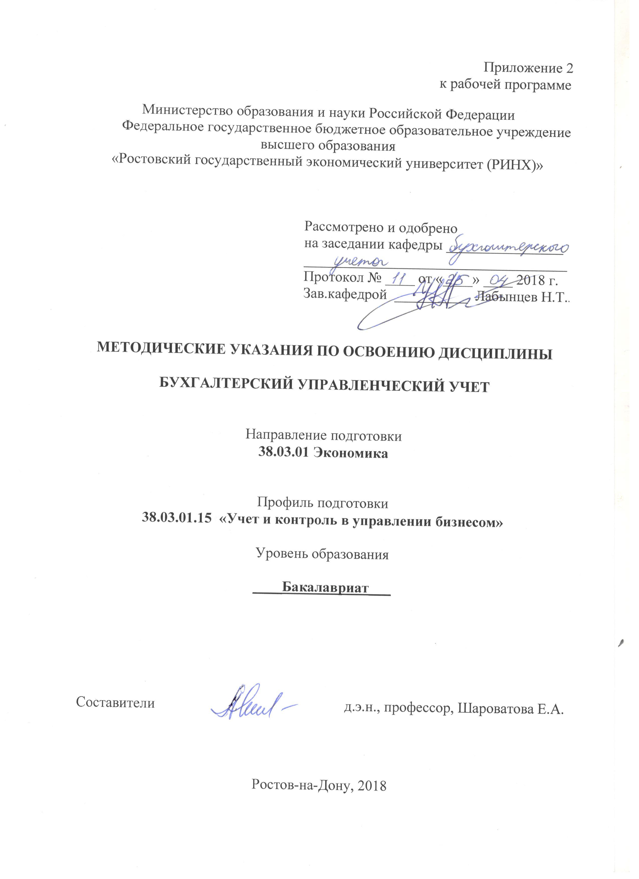

Методические указания по освоению дисциплины «Бухгалтерский управленческий учет» адресованы студентам всех форм обучения.

Учебным планом по направлению подготовки 38.03.01 «Экономика»предусмотрены следующие виды занятий:

1.Лекции;

2. Практические занятия;

3. Курсовая работа.

В ходе лекционных занятий рассматриваются основные вопросы дисциплины, даются рекомендации для самостоятельной работы и подготовке к практическим занятиям.

В ходе практических занятий углубляются и закрепляются знания студентов по ряду рассмотренных на лекциях вопросов, развиваются профессиональные навыки. На практических занятиях в процессе опроса, собеседования, решения ситуационных задач и тестов, осуществляется оценка уровня изучения материала по соответствующим критериям оценивания компетенций.

При подготовке к практическим занятиям каждый студент должен:

– изучить рекомендованную учебную литературу;

– изучить конспекты лекций;

– подготовить ответы на все вопросы по изучаемой теме;

- подготовить реферат или сообщение по теме занятия.

В процессе подготовки к практическим занятиям студенты могут воспользоваться консультациями преподавателя.

Вопросы, не рассмотренные на лекциях и практических занятиях, должны быть изучены студентами в ходе самостоятельной работы. Контроль самостоятельной работы студентов над учебной программой курса осуществляется в ходе занятий методом устного опроса или посредством тестирования. В ходе самостоятельной работы каждый студент обязан прочитать основную и по возможности дополнительную литературу по изучаемой теме, дополнить конспекты лекций недостающим материалом, выписками из рекомендованных первоисточников. Выделить непонятные термины, найти их значение в энциклопедических словарях.

Контроль самостоятельной работы студентов над учебной программой курса осуществляется в ходе практических занятий методом устного опроса или посредством тестирования. В качестве форм и методов контроля самостоятельной работы обучающихся могут быть также использованы выступления с рефератами.

При реализации различных видов учебной работы используются разнообразные (в т.ч. интерактивные) методы обучения, в частности:

- интерактивная доска для подготовки и проведения лекционных и семинарских занятий;

- использование информационных ресурсов и баз данных.

Для подготовки к занятиям, текущему контролю и промежуточной аттестации студенты могут воспользоваться электронной библиотекой ВУЗа <http://library.rsue.ru/> http://biblioclub.ru/. . Также обучающиеся могут взять на дом необходимую литературу на абонементе вузовской библиотеки или воспользоваться читальными залами вуза

**Раздел 1. В ходе лекционных занятий** рассматриваются темы, представленные ниже, даются рекомендации для самостоятельной работы и подготовке к практическим занятиям.

**Тема 1.1.** Содержание, принципы и назначение управленческого учета.

При изучении вопросов темы студенты самостоятельно должны:1. Проанализировать содержание управленческого учета и его место в системе хозяйственного учета; 2. Изучить предпосылки появления управленческого учета в РФ; 3. Раскрыть цель и задачи управленческого учета, его предмет и объект; 4. Рассмотреть принципы учета для управления; 5. Дать сравнительная характеристика финансового и управленческого учета.

**Тема 1.2.** Затраты как объект управленческого учета.

При изучении вопросов темы студенты самостоятельно должны: 1. Провести мониторинг научных воззрений относительно понятий издержки, затраты и расходы; 2. Изучить особенности классификации затрат в управленческом учете; 3. Рассмотреть зависимость затрат от изменения объема производства и сбыта продукции, деление затрат на постоянные и переменные; 4. Исследовать достоинства и недостатки анализа безубыточности.

**Тема 1.3.** Методические основы управленческого учета затрат.

При изучении вопросов темы студенты самостоятельно должны: 1.Изучить сущность организации управленческого учета затрат; 2. Ознакомиться с содержанием себестоимости; 3. Рассмотреть экономическую сущность калькулирования; 4. Охарактеризовать состав затрат в структуре себестоимости для целей управленческого, бухгалтерского и налогового учета; 5. Изучить принципы калькулирования.

**Тема 2.1.** Классификация методов учета затрат и калькулирования.

При изучении вопросов темы студенты самостоятельно должны: 1.Ознакомиться с позаказным метод учета затрат и калькулирования себестоимости продукции; 2. Изучить попроцессный метод учета затрат и калькулирования себестоимости продукции; 3.Рассмотреть методы смешанного калькулирования себестоимости продукции.

**Тема 2.2.** Классификация методов учета затрат и калькулирования себестоимости продукции по признаку оперативности.

При изучении вопросов темы студенты самостоятельно должны: 1.Ознакомиться с учетом фактической себестоимости продукции; 2. Изучить порядок учета косвенных расхов; 3. Рассмотреть особенности нормативного метода учета затрат.

**Тема 2.3.** Классификация методов учета затрат и калькулирования себестоимости продукции по признаку полноты включения затрат в себестоимость продукции, выполненных работ и оказанных услуг.

При изучении вопросов темы студенты самостоятельно должны: 1. Рассмотреть порядок учета затрат и исчисление себестоимости продукции на основе полной и сокращенной номенклатуры затрат; 2. Изучить содержание системы «директ- кост» (direct-cost): методические особенности, её достоинства и недостатки.

**Тема 2.4. Б**юджетирование в системе управленческого учета.

При изучении вопросов темы студенты самостоятельно должны: 1. Рассмотреть экономическую сущность бюджетирования, его роль и место в микроэкономике; 2. Изучить методические основы организации бюджетирования; 3. Ознакомиться с содержанием технологии бюджетирования.

**Тема 2.5.** Организация управленческого учета.

При изучении вопросов темы студенты самостоятельно должны: 1. Изучить организацию взаимосвязи финансового и управленческого учета; 2. Рассмотреть сущность, значение и правила формирования внутренней управленческой отчетности.

**Раздел 2. В ходе практических занятий** углубляются и закрепляются знания студентов по ряду рассмотренных на лекциях вопросов, развиваются навыки: экономического исследования, сбора, обработки и анализа экономических данных в системе управленческого учета; по выявлению проблем экономического характера при анализе эффективности производственной деятельности самостоятельной работы, самоорганизации и организации выполнения поручений; анализа экономических явлений и процессов с помощью методов управленческого учета; экономического исследования процессов в управленческом учете, терминологическим аппаратом управленческого учета, обобщения полученной информации в виде докладов, выступлений.

При подготовке к практическим занятиям каждый студент должен:

– изучить рекомендованную учебную литературу;

– изучить конспекты лекций;

– подготовить ответы на все вопросы по изучаемой теме;

–письменно решить домашнее задание, рекомендованные преподавателем при изучении каждой темы.

По согласованию с преподавателем студент может подготовить реферат, доклад или сообщение по теме занятия. В процессе подготовки к практическим занятиям студенты могут воспользоваться консультациями преподавателя.

Вопросы, не рассмотренные на лекциях и практических занятиях, должны быть изучены студентами в ходе самостоятельной работы. Контроль самостоятельной работы студентов над учебной программой курса осуществляется в ходе занятий методом устного опроса или посредством тестирования. В ходе самостоятельной работы каждый студент обязан прочитать основную и по возможности дополнительную литературу по изучаемой теме, дополнить конспекты лекций недостающим материалом, выписками из рекомендованных первоисточников. Выделить непонятные термины, найти их значение в энциклопедических словарях.

Студент должен готовиться к предстоящему практическому занятию по всем, обозначенным в рабочей программе дисциплины вопросам.

При реализации различных видов учебной работы используются разнообразные (в т.ч. интерактивные) методы обучения, в частности:

* интерактивная доска для подготовки и проведения лекционных и семинарских занятий;
* использование информационных ресурсов и баз данных;
* размещение материалов курса в системе дистанционного обучения http://elearning.rsue.ru/

Для подготовки к занятиям, текущему контролю и промежуточной аттестации студенты могут воспользоваться электронной библиотекой ВУЗа <http://library.rsue.ru/> . Также обучающиеся могут взять на дом необходимую литературу на абонементе вузовской библиотеки или воспользоваться читальными залами вуза.

**Раздел 3. Курсовая работа.** Учебным планом по дисциплине «Бухгалтерский управленческий учет» предусмотрено выполнение курсовой работы. Ниже представлены краткие методические указания по выполнению курсовой работы. Подробные методические указания по выполнению курсовой работы по дисциплине «Бухгалтерский управленческий учет» направления подготовки 38.03.01 Экономика Профиль 38.03.01.01 «Бухгалтерский учет, анализ и аудит» (уровень бакалавриата) имеется в электронном виде на кафедре бухгалтерского учета (ауд.509).

1. ПОРЯДОК ВЫПОЛНЕНИЯ И ЗАЩИТЫ КУРСОВОЙ РАБОТЫ

Целью написания курсовой работы является закрепление полученных знаний по профилирующей дисциплине, изучаемой в университете, выявление знаний и умений в практической работе.

По результатам написания курсовой работы студент должен уметь в своей деятельности использовать нормативные правовые документы, что позволит разграничивать их действие в бухгалтерском и управленческом учете; овладеть способностью на основе типовых методик и действующей нормативно-правовой базы рассчитать экономические показатели, характеризующие деятельность хозяйствующих субъектов; осуществлять сбор, анализ и обработку данных, необходимых для решения поставленных экономических задач; а также критически оценивать предлагаемые варианты управленческих решений и разрабатывать и обосновывать предложения по их совершенствованию с учетом рисков и возможных социально-экономических последствий.

Материал курсовой работы может в дальнейшем использоваться в выпускной квалификационной работе, которая представляется на последнем курсе обучения. Курсовая работа состоит из теоретической и практической части (в соответствии с выбранным вариантом). Теоретическая часть курсовой работы включает в себя - введение, основную часть, заключение, список использованной литературы, приложения. План работы составляется студентом самостоятельно и согласовывается с руководителем курсовой работы.

Во введении обосновывается актуальность выбранной темы, формулируется цель и задачи работы. В основной части необходимо исследовать экономическое обоснование исследуемых категорий, их роль и значение в управленческом учете. Необходимо раскрыть современное состояние исследуемого объекта в мировой и отечественной практике. На основании проведенного исследования разработать модель организации управленческого учета по изучаемой проблеме. В тексте использовать примеры, расчеты, таблицы и т.д.

В заключении подвести итоги исследования и внести предложения по организации управленческого учета на условном (или реальном) предприятия в условиях рыночных отношений.

Список использованных источников оформляется в соответствии с общепринятыми правилами. Приложением к курсовой работе могут быть аналитические таблицы, тексты разработанных студентом рекомендаций, схемы документооборота, формы внутренней отчётности и т.д. Все приложения должны быть пронумерованы, в тексте на них должны быть сделаны ссылки.

Практическая часть курсовой работы предусматривает решение 5 задач (студент выбирает соответствующий вариант согласно первой букве своей фамилии).

Расположение текста должно соответствовать содержанию. Все разделы должны быть озаглавлены. В конце работы студент ставит дату и свою подпись.

Выполненная и оформленная в сброшюрованном виде курсовая работа сдается на кафедру не позднее месяца до окончания семестра, где она регистрируется и передается научному руководителю, который готовит письменный отзыв на курсовую работу. После проверки студент знакомится с замечаниями. В случае отрицательного отзыва научного руководителя обучающийся должен переделать работу и повторно представить её научному руководителю в течение десяти дней.

Курсовая работа допускается к защите научным руководителем после устранения замечаний, содержащихся в отзыве. В случае недопуска курсовой работы к защите, научный руководитель проставляет в экзаменационной ведомости обучающемуся неудовлетворительную оценку.

Аттестация курсовых работ проводится до начала экзаменационной сессии. Если обучающийся очной формы обучения не аттестован по курсовой работе, то он не допускается к экзамену по этой дисциплине.

Аттестация по курсовым работам производится в виде ее защиты научному руководителю. Дата защиты назначается научным руководителем в соответствии с утвержденным графиком учебного процесса, и доводится до сведения студентов не позднее, чем за 7 дней до защиты.

При защите курсовой работы обучающемуся предоставляется время для выступления, в котором он докладывает об основных результатах проведенного исследования. После выступления обучающийся отвечает на вопросы научного руководителя и имеющиеся замечания.

Формой аттестации обучающегося по курсовым работам является дифференцированный зачет.

Оценка за выполнение и защиту курсовой работы является дифференцированной и проводится по 100-балльной шкале по результатам аттестации. Основой для определения баллов, набранных при защите курсовой работы, служит объём и глубина изучения рассматриваемой проблемы, понимание ими сущности излагаемых вопросов, умение применить теоретические знания к решению практических задач. При оценке курсовой работы принимается во внимание качество ответов, содержание работы и ее оформление.

Максимальное количество баллов, которое может набрать обучающийся при выполнении и защите курсовой работы, составляет 100 баллов. Общими критериями для выставления оценок на защите являются:

- 84-100 баллов «отлично» - изложенный материал фактически верен, цели и задачи соответствуют поставленным, наличие глубоких исчерпывающих знаний в области изучаемого вопроса, грамотное и логически стройное изложение материала, широкое использование дополнительной литературы, демонстрация основных компетенций;

* 67-83 баллов оценка «хорошо» - наличие твердых и достаточно полных знаний в рамках поставленного вопроса; правильные действия по применению знаний на практике, четкое изложение материала; допускаются отдельные логические и стилистические погрешности;
* 50-66 баллов оценка «удовлетворительно» - наличие твердых знаний в рамках поставленного вопроса, изложение ответов с отдельными ошибками, исправленных после замечаний научного руководителя; правильные в целом действия по применению знаний на практике;
* 0-49 баллов оценка «неудовлетворительно» - обучающийся не понимает сущности излагаемого материала, неумение применять знания на практике, неуверенность и неточность ответов на дополнительные вопросы.

Оценка по курсовой работе объявляется после защиты и выставляется в ведомости и зачетной книжке обучающегося. В случае получения неудовлетворительной оценки по итогам защиты курсовой работы обучающийся должен представить исправленную работу в установленный научным руководителем не позднее начала экзаменационной сессии.

Студент, не представивший в установленный срок работу, или не защитивший ее, считается имеющим академическую задолженность.

Лучшая курсовая работа ежегодно представляется на научной студенческой конференции.

2. ТЕМАТИКА КУРСОВЫХ РАБОТ

(теоретическая часть курсовой работы).

Курсовую работу студенты выполняют по одной из следующих тем (теоретическая часть) или вариантов (практическая часть):

|  |  |  |
| --- | --- | --- |
| Начальная буква фамилии студента | № темы  (теоретическая часть) | № варианта  (практическая часть) |
| А, Б, В, Г, Д | 1-7 | 1-й вариант |
| Е, Ё, Ж, З, И | 8-14 |
| К, Л, М, Н | 15-21 | 2-й вариант |
| О, П, Р, С, Т | 22-28 |
| У, Ф, Х, Ц, Ч | 29-35 | 3-й вариант |
| Ш, Щ, Э, Ю, Я | 36-42 |

Тематика курсовых работ по дисциплине Бухгалтерский управленческий учет

1. Производственный учет в системе управления предприятием.

2. Управленческий и финансовый учет: единство и различие.

3. Учетные системы на предприятии.

4. Международные системы учета и отчетности.

5. Предмет и методы управленческого учета.

6.Затраты как объект управленческого учёта.

7. Производственный учёт как составная часть управленческого учёта.

8. Классификация затрат в системе управленческого учета.

9. Экономическая сущность и развитие управленческого учета в России.

10. Формирование центров ответственности в управленческом учёте

11. Функции управленческого учета.

12.Принципы управленческого учёта.

13.Управленческий учет снабженческо-заготовительной деятельности.

14.Трансферные цены в управленческом учете.

15.Управленческий учет производственной деятельности.

16.Функции бухгалтера аналитика.

17.Методы оценки затрат в управленческом учете.

18.Методы оценки затрат и объекты калькулирования, отвечающие целям управления себестоимостью.

19.Классификация систем учета затрат на производство и калькуляция продукции.

20.Система позаказного учета затрат на производство и калькулирования.

21. Система учёта полной себестоимости.

22.Система попроцессного метода учета затрат и себестоимости.

23.Нормативный метод учета затрат и калькулирования.

24.Модели учета затрат на производство и результатов хозяйственной деятельности.

25.Управленческий учет финансового-сбытовой деятельности.

26.Калькулирования себестоимости по системе «стандарт-кост».

27.Управленческий учет и ценообразование.

28.Управленческий учет организационной деятельности.

29.Формирование центров затрат, ответственности и рентабельности на предприятии.

30.Интегрированный и автономный варианты организации управленческого учёта.

31.Постоянные и переменные затраты в управленческом учете.

32.»Директ-кост» в системе управленческого учета.

33.Возможности применения системы «директ-кост» в отечественном учете затрат.

34.Отраслевые особенности производства и выбор системы управленческого учёта.

35.Принятие управленческих решений по планированию ассортимента выпуска и реализации продукции

36.Анализ безубыточности производства и его значение в управленческом учёте

37.Принятие управленческих решений по ценообразованию

38.Учет отклонений от предварительно установленной себестоимости.

39.Нормативное регулирование отечественного учёта и возможность выбора системы учёта и контроля на предприятии

40.Варианты и способы управления себестоимостью

41. Организация бюджетирования и контроля затрат в системе управленческого учета

42.Выбор оптимальной стратегии в управлении прибылью, затратами

3.ЗАДАЧИ (практическая часть курсовой работы).

Тематика практической части курсовой работы охватывает всю программу курса по дисциплине «Бухгалтерский управленческий учет» и включает решение приведенных ниже заданий.

ЗАДАНИЕ 1

Суммарные (совокупные) издержки складываются из постоянных и переменных. Исходя из нижеприведенных данных определить:

1. Совокупные издержки на весь объем производства и еди­ницу продукции при условии изменения объема выпуска.
2. Построить график поведения пропорциональных затрат (постоянных и переменных):
3. а) на весь объем выпуска,
4. б) на единицу продукции
5. Определить точку безубыточности (поры прибыли) для предприятия при условии, что цена реализации единицы продукции составляет:

1-й вариант - 40 руб.,

2-й вариант - 60 руб.;

3-й вариант - 80 руб.

Исходные данные:

1 –й вариант

|  |  |  |  |  |  |  |  |
| --- | --- | --- | --- | --- | --- | --- | --- |
| Объем выпуска  шт/мес | Издержки на весь выпуск  руб./месяц | | | | Издержки на ед. продукции  руб./месяц | | |
| постоян | | перем. | Совокуп | постоян | перемен | совокупн |
| 100  200  300  400  500  600 | 10000 | 2000 | | 12000 |  |  |  |

2 –й вариант

|  |  |  |  |  |  |  |
| --- | --- | --- | --- | --- | --- | --- |
| Объем выпуска  шт/мес | Издержки на весь выпуск  руб./месяц | | | Издержки на ед. продукции  руб./месяц | | |
| постоян | перем. | Совокуп | постоян | перемен | совокупн |
| 150  300  450  600  750  900 | 15000 | 3000 | 18000 |  |  |  |

3–й вариант

|  |  |  |  |  |  |  |
| --- | --- | --- | --- | --- | --- | --- |
| Объем выпуска  шт/мес | Издержки на весь выпуск  руб./месяц | | | Издержки на ед. продукции  руб./месяц | | |
| постоян | перем. | Совокуп | постоян | перемен | совокупн |
| 200  400  600  800  1000  1200 | 20000 | 4000 | 24000 |  |  |  |

ЗАДАНИЕ 2

Определить объем выпуска изделия КР-4 при следующем условии:

|  |  |  |  |  |
| --- | --- | --- | --- | --- |
| № п/п | Показатели | 1 вариант | 2 вариант | 3 вариант |
| 1 | Переменные затраты на единицу изделия, руб. | 3000 | 3600 | 2400 |
| 2 | Цена реализации одного изделия, руб. | 4000 | 4800 | 3200 |
| 3 | Планируемая прибыль за период, руб. | 20000 | 24000 | 16000 |
| 4 | Расходы, связанные с управл. предприятия, руб. | 70000 | 8400 | 56000 |
| 5 | Расходы, связанные с рекламой и реализацией продукции, руб. | 10000 | 12000 | 8000 |

ЗАДАНИЕ 3

Определить маржинальный доход по изделиям А, Б, В и прибыль предприятия при следующем условии:

|  |  |  |  |  |
| --- | --- | --- | --- | --- |
| № п/п | Показатели | 1 вариант  руб. | 2 вариант  руб. | 3 вариант  руб. |
| 1 | Цена реализации изделия | А - 1700  Б - 1500  В - 1800 | А-2550  Б-2250  В-2700 | А-850  Б-750  В-900 |
| 2 | Переменные затраты на одно изделие, руб. | А - 1400  Б - 1100  В - 1600 | А-2100  Б-1650  В-2400 | А-1050  Б-550  В-800 |
| 3 | Постоянные затраты за период | 10000 | 15000 | 5000 |

Сделайте вывод о самой рентабельной продукции для предприятия.

ЗАДАНИЕ 4

Исходные данные:

Вариант 1

Предприятие производит продукцию одного вида.

Издержки на сырье и материалы составили 40 руб./шт. и полностью используются 1-ом этапе производства.

Издержки на управление и сбыт составили 150000 руб./месяц.

Рынок

сбыта

3

стадия

2

стадия

1

стадия

Последовательность

Стадии обработки

Количество произве-

денной и реализован- 10000 9000 8000 6000

ной продукции

(шт./мес.)

Издержки процесса

изготовления 160000 180000 200000 -

(руб./мес.)

Определить себестоимость единицы реализованной продукции.

Рассчитать стоимостную оценку полуфабрикатов (1000 шт.) последовательно на 1-ом этапе, затем на 2-ом этапе производства.

Вариант 2

Предприятие производит продукцию одного вида.

Издержки на сырье и материалы составили 60 руб./шт. и полностью используются 1-ом этапе производства.

Издержки на управление и сбыт составили 2250000 руб./месяц.

Определить себестоимость единицы реализованной продукции.

Рассчитать стоимостную оценку полуфабрикатов (1500 шт.) последовательно на 1-ом этапе, затем на 2-ом этапе производства.

Последовательность

Рынок

сбыта

3

стадия

2

стадия

1

стадия

Стадии обработки

Количество произве-

денной и реализован- 15000 13500 12000 9000

ной продукции

(шт./мес.)

Издержки процесса

изготовления 240000 270000 300000 -

(руб./мес.)

Вариант 3

Предприятие производит продукцию одного вида.

Издержки на сырье и материалы составили 30 руб./шт. и полностью используются 1-ом этапе производства.

Издержки на управление и сбыт составили 1125000 руб./месяц.

Рынок

сбыта

3

стадия

2

стадия

1

стадия

Последовательность

Стадии обработки

Количество произве-

денной и реализован- 7500 6750 6000 4500

ной продукции

(шт./мес.)

Издержки процесса

изготовления 120000 135000 150000 -

(руб./мес.)

Определить себестоимость единицы реализованной продукции.

Рассчитать стоимостную оценку полуфабрикатов (750 шт.) последовательно на 1-ом этапе, затем на 2-ом этапе производства.

**ЗАДАНИЕ 5**

Вариант 1

На участке производства с полной загрузкой мощностей изготавливается продукция видов А и В (исходные данные приведены в таблице).

На предприятие поступает предложение о производстве дополнительно 70 шт. продукции А в месяц по цене 94 руб./шт. В связи с обязательствами по поставке продукции А дополнительное количество его может быть изготовлено исключительно за счет производства продукта В.

|  |  |  |  |  |  |
| --- | --- | --- | --- | --- | --- |
| Вид продукции | Изготавливаемое кол-во, шт. | Время обработки, машино-мин. на ед. | Выручка от реализации | Предельная себестоимость  руб./шт. | Доля покрытия постоянных издержек  руб./шт. |
| А | 180 | 45 | 92 | 54 | 38 |
| В | 240 | 30 | 78 | 45 | 33 |

Поскольку производство каждого продукта связано с различными затратами времени работы оборудования, необходимо:

1. Определить суммарную выручку за месяц до принятия указанного в условии предложения.
2. Определить как изменится суммарная выручка за отчетный месяц при согласии на производство дополнительно 70 шт. продукта А в месяц.
3. Сделать вывод о целесообразности принятия дополнительного заказа.

Вариант 2

На участке производства с полной загрузкой мощностей изготавливается продукция видов С и Д.

|  |  |  |  |  |  |
| --- | --- | --- | --- | --- | --- |
| Вид продукции | Изготавливаемое кол-во, шт. | Время обработки, машино-мин. на ед. | Выручка от реализации | Предельная себестоимость  руб./шт. | Доля покрытия постоянных издержек  руб./шт. |
| С | 540 | 135 | 276 | 162 | 114 |
| Д | 720 | 90 | 234 | 135 | 99 |

На предприятие поступает предложение о производстве дополнительно 210 шт. продукции С в месяц по цене 282 руб./шт. В связи с обязательствами по поставке продукции С дополнительное количество его может быть изготовлено исключительно за счет производства продукта Д.

Поскольку производство каждого продукта связано с различными затратами времени работы оборудования, необходимо:

1. Определить суммарную выручку за месяц до принятия указанного в условии предложения.
2. Определить как изменится суммарная выручка за отчетный месяц при согласии на производство дополнительно 210 шт. продукта С в месяц.
3. Сделать вывод о целесообразности принятия дополнительного заказа.

Вариант 3

На участке производства с полной загрузкой мощностей изготавливается продукция видов А и В.

|  |  |  |  |  |  |
| --- | --- | --- | --- | --- | --- |
| Вид продукции | Изготавливаемое кол-во, шт. | Время обработки, машино-мин. на ед. | Выручка от реализации | Предельная себестоимость  руб./шт. | Доля покрытия постоянных издержек  руб./шт. |
| А | 900 | 225 | 460 | 270 | 190 |
| В | 1200 | 150 | 390 | 225 | 165 |

На предприятие поступает предложение о производстве дополнительно 350 шт. продукции А в месяц по цене 470 руб./шт. В связи с обязательствами по поставке продукции А дополнительное количество его может быть изготовлено исключительно за счет производства продукта В.

Поскольку производство каждого продукта связано с различными затратами времени работы оборудования, необходимо:

1. Определить суммарную выручку за месяц до принятия указанного в условии предложения.
2. Определить как изменится суммарная выручка за отчетный месяц при согласии на производство дополнительно 350 шт. продукта А в месяц.
3. Сделать вывод о целесообразности принятия дополнительного заказа.